PAZIŅOJUMS PLAŠSAZIŅAS LĪDZEKĻIEM
[sagatavots Rīgā, 07.07.2021.]

Latvijas Nacionālais mākslas muzejs izdod grāmatu  “Rihards Zariņš. 1869–1939. Ko Latvijas meži šalc” | 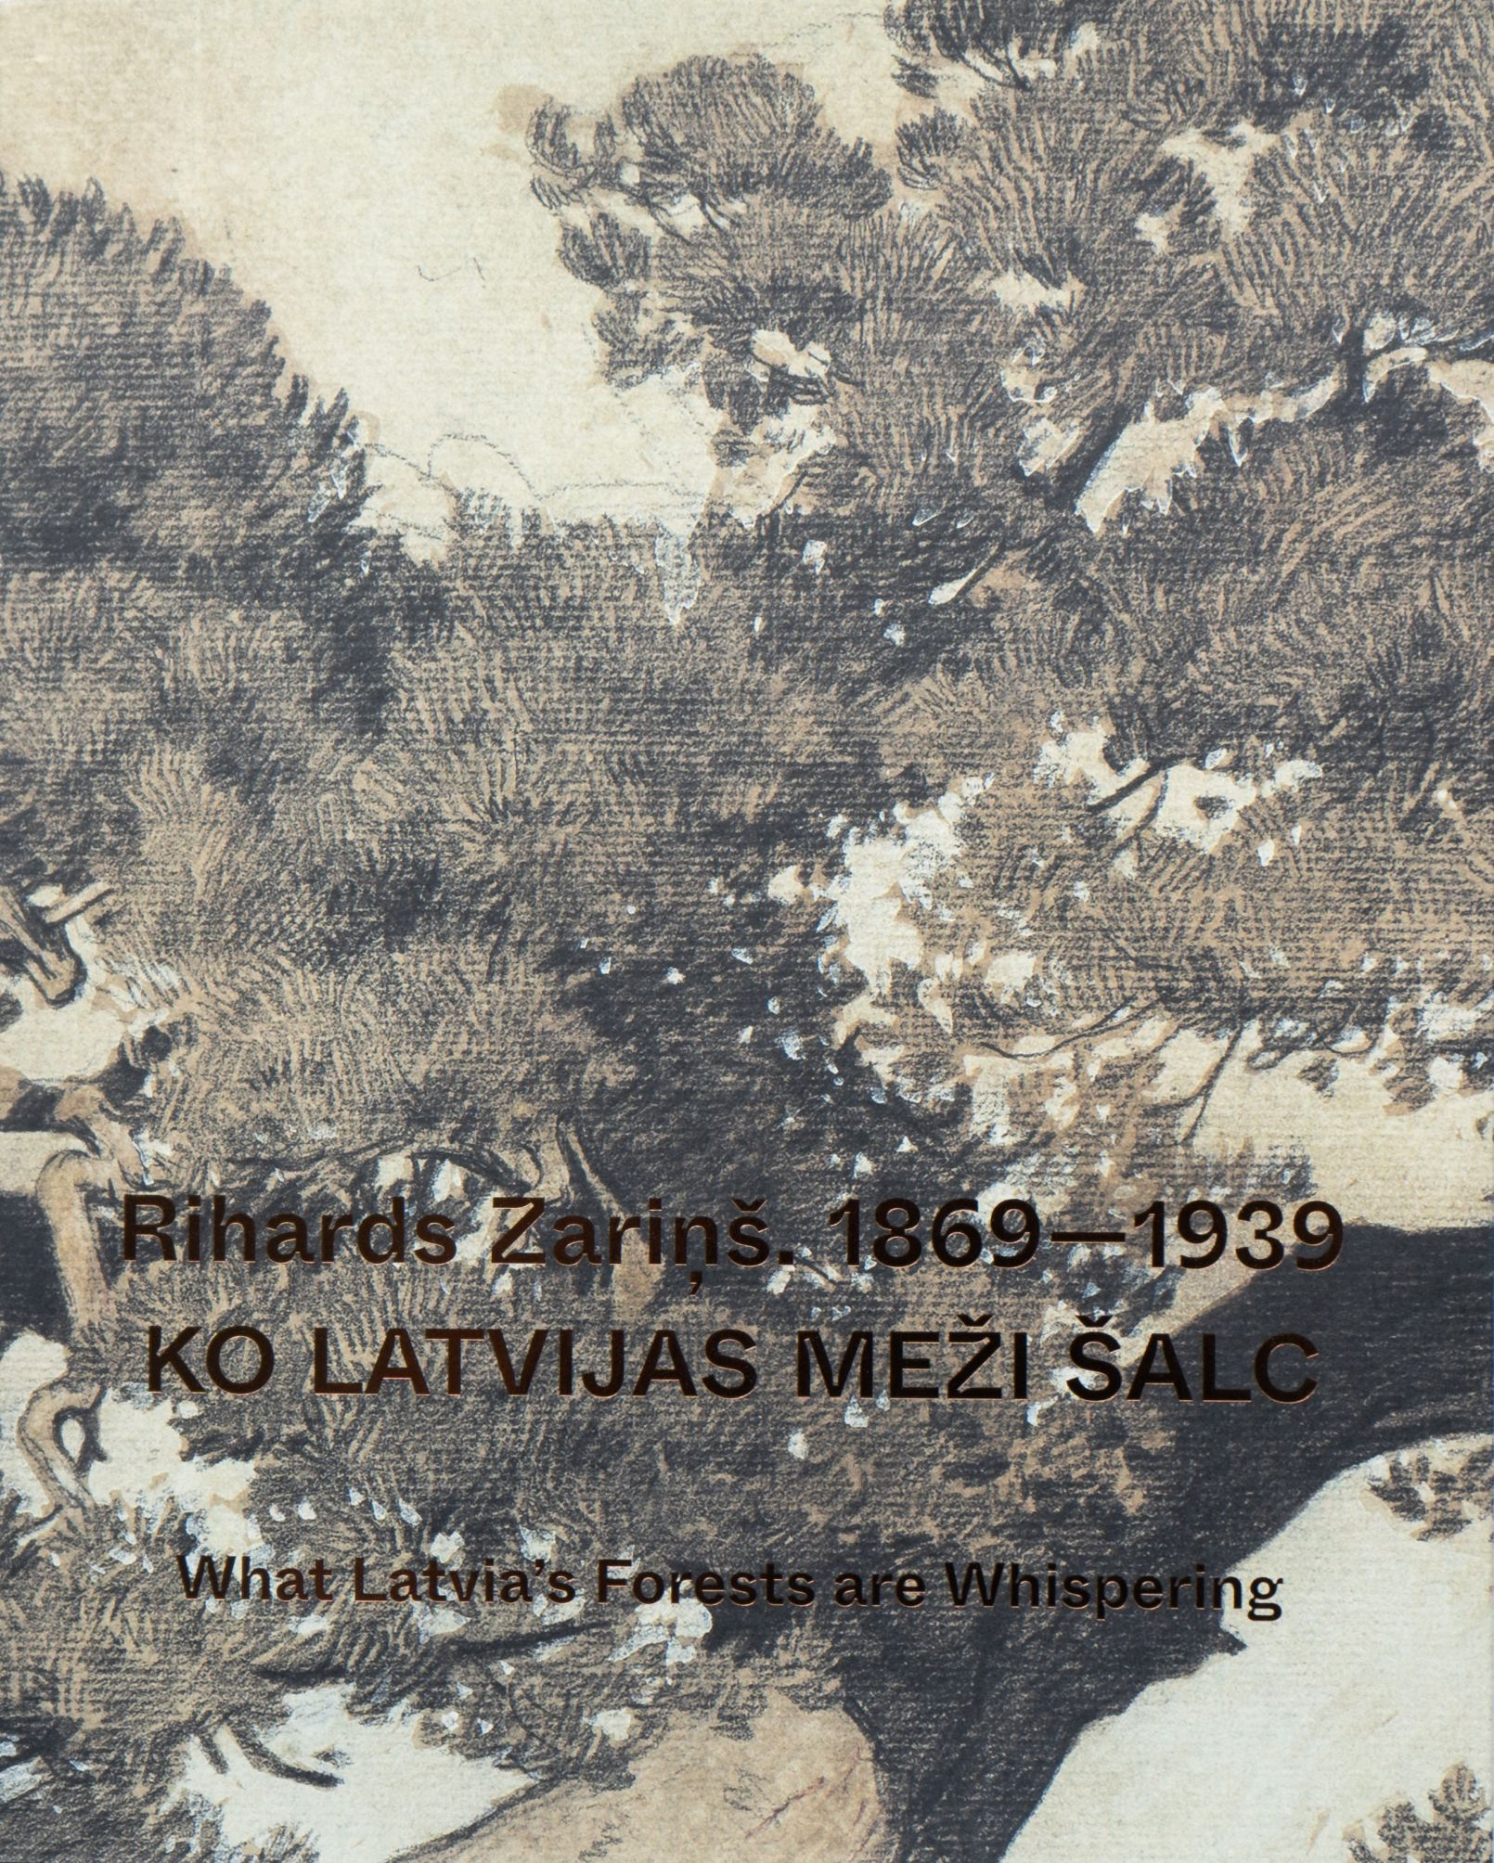

Latvijas Nacionālais mākslas muzejs laidis klajā apjomīgu bilingvālu rakstu krājumu “Rihards Zariņš. 1869–1939. Ko Latvijas meži šalc”, kas no dažādiem aspektiem atspoguļo mākslinieka plašo un ilggadējo daiļradi.

Izdevums ir secīgs turpinājums vērienīgajai izstādei “Rihards Zariņš (1869–1939). Ko Latvijas meži šalc”, kas no 2020. gada 4. jūlija līdz 25. oktobrim bija skatāma Latvijas Nacionālā mākslas muzeja (LNMM) Lielajā zālē.

Rihards Zariņš (Carl Richard Woldemar Sarring) ir viena no daudzpusīgākajām un tai pašā laikā arī pretrunīgākajām personībām Latvijas 19. gadsimta beigu un 20. gadsimta sākuma mākslas ainā. Šajā periodā atsevišķu indivīdu centieni rast motivāciju stabilas nacionālas mākslas pamatu radīšanai deva spēcīgus impulsus gan latviešu kultūras mantojuma apzināšanai, gan jaunu ierosmju veidošanai. Māksliniekiem būtiski bija smelt maksimāli daudz iespaidu Rietumeiropas kultūras centros, intensīvi radoši strādāt, izkopt savu individuālo rokrakstu un nemitīgi audzēt profesionālo meistarību, kā arī uzturēt un nest tālāk idejas par to, cik svarīgi ir saglabāt piederību tautai un izprast tās vajadzības, tādējādi attīstot nacionālās mākslas procesu visplašākajā nozīmē.

Ar pārliecību var teikt, ka Riharda Zariņa dažādās jomās virzītā radošā darbība ir unikāla Latvijas kultūrvides kontekstā un atstājusi lielu iespaidu uz mūsu priekšstatiem par nacionālajiem simboliem un to iedzīvināšanu plašākā sabiedrībā un tautas vēsturiskajā atmiņā. Latvijas valsts ģerbonis, nacionālā nauda (īpaši izceļams sudraba pieclatnieks), pastmarkas, “Latvju raksti”, Latvijas dabas un mitoloģisko tēlu iespaidā dzimušie vērienīgie zīmējumi un grafikas darbi, ofortu cikls “Ko Latvijas meži šalc” ar akcentēto nacionālromantisko tēlainību nešaubīgi ļauj ierindot Zariņu sava laika vadošo meistaru lokā.

Cenšoties apzināt un atspoguļot mākslinieka daudzpusīgo darbību, muzejs sagatavojis rakstu krājumu, kā autorus pieaicinot vairāku jomu speciālistus. Projekta realizācija uzskatāmi pierādīja, cik būtiska šādam darba apjomam bija piesaistīto pētnieku kvalitatīvā un kvantitatīvā kapacitāte. Grāmatā lasāmi divpadsmit autoru (Kristīne Ducmane, Marita Bērziņa, Edvarda Šmite, Andrejs Bogdanovs, Agita Ančupāne, Māra Lāce, Valdis Villerušs, Anita Meinarte, Imants Lancmanis, Gundega Gailīte, Ramona Umblija, Aija Jansone) raksti par dažādiem Riharda Zariņa radošās dzīves aspektiem.

Krājumu sastādījušas Ieva Kalnača un Māra Lāce. Grāmatas mākslinieks – Mārtiņš Ratniks, tekstus angļu valodā tulkojis Jānis Frišvalds, redaktores – Jolanta Treile un Iveta Boiko.

Grāmata ir latviešu un angļu valodā, tās apjoms – 576 lappuses, iespiesta “Jelgavas tipogrāfijā”.
Izdevums tapis, pateicoties Latvijas Republikas Kultūras ministrijas atbalstam.

Lai grāmatu saņemtu kā sūtījumu, aizpildiet rēķina pieprasījuma formu https://forms.gle/3emJSBW6TjFdfDkP6 (cena – 30,00 EUR). Pēc pieprasījuma saņemšanas ar Jums sazināsies muzeja darbinieks.
Teksts: Ieva Kalnača

PAPILDU INFORMĀCIJA:
Ieva Kalnača, Projektu vadības nodaļas vadītāja / Latvijas Nacionālais mākslas muzejs
T: (+371) 67 716123, GSM: (+371) 28 325624, E: Ieva.Kalnaca@lnmm.lv

INTERNETA RESURSI:
www.lnmm.lv
FACEBOOK: Latvijas Nacionālais mākslas muzejs
TWITTER: @LNMM_muzejs
INSTAGRAM: @latviannationalmuseumofart
YOUTUBE: Latvian National Museum of Art / LNMMvideos;
https://www.youtube.com/watch?v=vZizkOQBO_U; https://files.jt.lv/2021/July/AR200022/
#lnmm

ATTĒLI MEDIJIEM PIELIKUMĀ (lai saņemtu lielāka izmēra, lūdzu pieprasīt atsevišķi)
1. Rakstu krājums “Rihards Zariņš. 1869–1939. Ko Latvijas meži šalc”. Vāks. Dizains: Mārtiņš Ratniks. 2021. Foto: Undīne Perse-Vilerte
2.-4. Rakstu krājums “Rihards Zariņš. 1869–1939. Ko Latvijas meži šalc”. Dizains: Mārtiņš Ratniks. 2021. Foto: Otto Strazds
5.-6. Grāmatas “Rihards Zariņš. 1869–1939. Ko Latvijas meži šalc” atvērums. Dizains: Mārtiņš Ratniks. 2021. Foto: Otto Strazds
7.-9. Grāmatas “Rihards Zariņš. 1869–1939. Ko Latvijas meži šalc” atvērums. Dizains: Mārtiņš Ratniks. 2021. Foto: Undīne Perse-Vilerte

Preses materiālu sagatavoja: Nataļja Sujunšalijeva
Latvijas Nacionālā mākslas muzeja
Preses centra vadītāja
T: (+371) 67 357527
GSM: (+371) 26 593495
E: pr.service@lnmm.lv
I: www.lnmm.lv
Twitter: www.twitter.com/lnmm_muzejs

